DRŽAVNO NATJECANJE UČENIKA IZ GEOGRAFIJE 2007. GODINE

6. RAZRED

Zaporka __________________________________________ Bodovi __________________

2
1. Imenuj izvaneuropske države, članice organizacije G-7, koje su svojim teritorijem
smještene u dva toplinska pojasa:
___________________________________________________________________
2
2. Istočno od datumske granice ili 180º, nalazi se najistočniji azijski poluotok. To je
__________________________________poluotok.
SLJEDEĆA DVA PITANJA RIJEŠI UZ POMOĆ PRILOŽENOG CRTEŽA
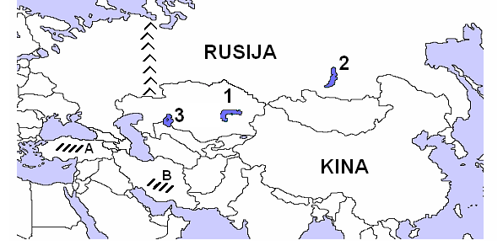
SREDIŠNJE AZIJE
3
3. Brojevima 1, 2 i 3 označena su velika azijska jezera. To su:
2
1 - __________________________________ jezero
2 - __________________________________ jezero
3 - __________________________________ jezero
3
4. Kosim crticama i slovima označene su azijske visoravni. Napiši njihove nazive
i države u kojima se nalaze:
A - _______________________________ visoravan u ________________________
B - _______________________________ visoravan u ________________________
5. Azijskim državama pridruži slovo i brojku
3
(gradove i tradicionalno - moderno graditeljstvo):
______ Turska A – Agra 1 – Zid plača
______ Izrael B – Jeruzalem 2 – Taj Mahal
______ Indija C – Kuala Lumpur 3 – Petronas Towers (tornjevi)
______ Malezija D – Istanbul 4 – Aja Sofija
SLJEDEĆA DVA PITANJA RIJEŠI POMOĆU PRILOŽENOG CRTEŽA JAPANSKIH OTOKA
2
6. Ispod crteža četiriju najvećih japanskih otoka, napiši samo imena dvaju
najjužnijih:
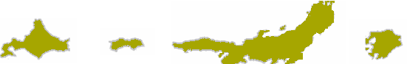

___________________, __________________, ______________________, ___________________
2
7. Upiši znak X unutar otoka na kojem se nalazi grad Sapporo.
2
8. Zaokruži slovo ispred gorja koja okružuju poluotok Dekan:
a) Sjeverni Gati, b) Južni Gati, c) Zapadni Gati, d) Istočni Gati
2
9. Zaokruži slovo ispred dviju najsjevernijih kineskih pokrajina:
a) Džungarija, b) Tarimska Zavala, c) Tibet, d) Mandžurija
2
10. Među istraživačima Afrike bili su i Hrvati, Dragutin _________________, rodom iz
Požege i braća ________________ i ________________ Seljan, rodom iz Karlovca.
3
11. Obalu na Sredozemnom i Crvenom moru ima afrička država _________________, a
obalu na Sredozemnom moru i Atlantskom oceanu afrička država _______________.
U sljedeća dva pitanja precrtaj netočne tvrdnje
2
12. Šotovi su najbrojniji u dvjema državama: Maroku, Tunisu, Egiptu, Libiji
2
13. Viktorijini slapovi nalaze se između država: Zimbabve, Zambija, JAR, Malavi
14. Slova i brojeve pridruži navedenim državama:
3
________ Tanzanija A – otok Zanzibar 1 – kulturno i vjersko središte
________ JAR B – Kruger 2 – kupališni turizam
________ Egipat C – Luksor 3 – nacionalni park i safari turizam
________ Maroko D – Fes 4 – hramovi
3
15. Najvažnija rijeka Gane je _____________________, a gradnjom brane na istoimenoj
rijeci, nastalo je jezero _______________________ .
16. Razvijenim turizmom, ističu se dvije otočne afričke države u Indijskom oceanu:
2
a) Kanarski otoci, b) Kapverdski otoci, c) Sejšeli, d) Mauricijus
2
17. Izdvoji gradove Južnoafričke Republike u kojima su sjedišta vlade i parlamenta:
a) Johannesburg, b) Durban, c) Cape Town, d) Pretorija
2
18. Drakeov prolaz povezuje ___________________ocean i _________________ ocean,
a razdvaja kontinente _________________________ i ________________________.
2
19. Zaokruži slovo ispred točnih tvrdnji. Rijeka Rio Grande je granica između:
a) Južne Amerike i Srednje Amerike, b) Latinske Amerike i Angloamerike,
c) SrednjeAmerike i Angloamerike , d) Meksika i SAD-a, e) Južne i Sjeverne Amerike
3
20. Navedene reljefne pojmove Amerike poredaj od istoka prema zapadu
(Appalachian, Sierra Nevada, Velika zavala, Stjenjak, Središnja nizina);
_____________________________________________________________________
SLJEDEĆA DVA PITANJA RIJEŠI UZ PRILOŽENI CRTEŽ VELIKIH JEZERA
3
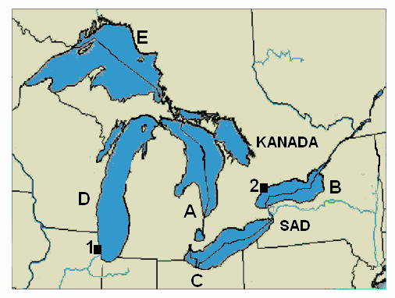
21. Slova s crteža pridruži
Velikim jezerima:
Erie _______
Superior _______
Huron _______
Michigan _______
Ontario _______
2
22. Od navedenih gradova;
(Montreal, Toronto,
Detroit, Chicago),
brojevima 1 i 2 označeni
su gradovi:
1 _____________________________, 2 _____________________________ .
3
23. Slova i brojeve pridruži navedenim vegetacijskim zajednicama:
______ selvas A – crnogorične šume 1 – Kanada
______ tajga B – tropske kišne šume 2 – rijeka Orinoco (Venezuela)
______ pampas C – visoke trave 3 – Argentina
______ sekvoja D – divovsko stablo 4 – Kalifornija (SAD)
______ ljanos E – niske trave 5 – Amazona
24. Pojava snažnog vrtložnog strujanja i podizanja zraka, koja nastaje nad kopnom
2
naziva se ________________________________________ .
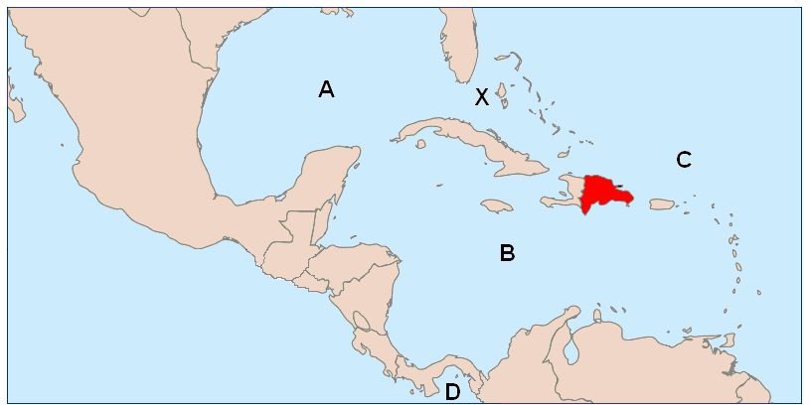
SLJEDEĆA TRI PITANJA RIJEŠI UZ POMOĆ KARTE SREDNJE AMERIKE

3
25. Slovima na karti označena su mora i zaljevi Srednje Amerike. Navedi njihove
nazive: A ______________________________ zaljev
B ______________________________ more
C ______________________________ more
D ______________________________ zaljev
2
26. Morski prolaz označen znakom X je; ________________________________ prolaz.
2
27. Crvenom bojom označena je država; ______________________________Republika .
2
28. Na _______________________ visoravni živjela je stara indijanska civilizacija
Azteca, a na poluotoku _____________________ stara indijanska civilizacija Maya.
2

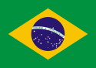


29. Nazive država Latinske Amerike (Argentina, Čile, Meksiko, Brazil) napiši na crte
uz odgovarajuće zastave:

___________________, _________________, _________________, ______________
2
2
30. Karakteristično australsko drvo, visoko, debelog lišća i vrlo jakog mirisa na mirtu,
nazivamo ____________________________________

